UNITÉ 25-28: RÉVISION – CAHIER P. 46-51
- LUISTEROPDRACHT: Exercice 1 Cahier p. 46
- Je gaat een luisteropdracht maken.
Neem je Cahier p. 46, een potlood, kleurpotloden en een gom.
- Bekijk de opdracht aandachtig. Wat moet je doen? Welke info moet je geven? Laat je niet ontmoedigen als het te snel gaat en/of je hebt niet alles gehoord.
Bekijk de strategie op de achterkant van dit document.
- Ik raad je aan om 3x te luisteren. Dat zou voldoende moeten zijn.
Klaar om te starten? Open ‘nummer 22.wma’ in bijlage.
- Exercice 3a Cahier p. 47
- Exercice 4 a, b Cahier p. 47
Vooraleer je deze oefening maakt, herhaal je eerst de theorie in je Livre p. 113-115.
- Exercice 6a Cahier p. 48
- Exercice 7 Cahier p. 49
- LUISTEROPDRACHT: Exercice 8 Cahier p. 49
- Je gaat een luisteropdracht maken en je hebt hiervoor de getallen nodig. Neem je Livre p. 116 en bekijk het nog eens grondig.
- Neem een potlood en een gom.
- Bekijk de opdracht aandachtig. Wat moet je doen? Welke info moet je geven? Laat je niet ontmoedigen als het te snel gaat en/of je hebt niet alles gehoord.
Bekijk de strategie op de achterkant van dit document.
- Ik raad je aan om 3x te luisteren. Dat zou voldoende moeten zijn.
Klaar om te starten? Open ‘nummer 23.wma’ in bijlage.
- Exercice 12a Cahier p. 51
- LEESOPDRACHT: Mon hamster
- Je gaat een leesopdracht maken. Je mag geen woordenboek gebruiken.
- Klik hier om de leesopdracht te openen.
- Bekijk de tekst aandachtig. Bekijk de strategie op de achterkant van dit document.
- Kies het e-mailadres van jouw leraar voor je de oefening verzendt.
Verbeter de oefeningen in een andere kleur aan de hand van de correctiesleutel (zie link hieronder).
Werk per oefening en verbeter ze meteen in een andere kleur. Maak daarna pas een volgende oefening.
Klik hier om de correctiesleutel te openen.
Als er iets niet duidelijk is of je hebt een vraag, dan mag je me altijd een mailtje sturen. Veel succes!
Mme Witters
STRATEGIEËN
- LUISTEREN
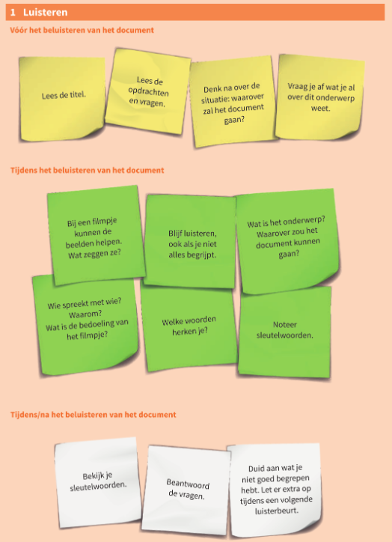
- LEZEN
